МКОУ «Алкадарская СОШ».
Сценарий викторины по английскому языку среди учащихся 5-8 классов на тему:
«FUNNY ENGLISH».
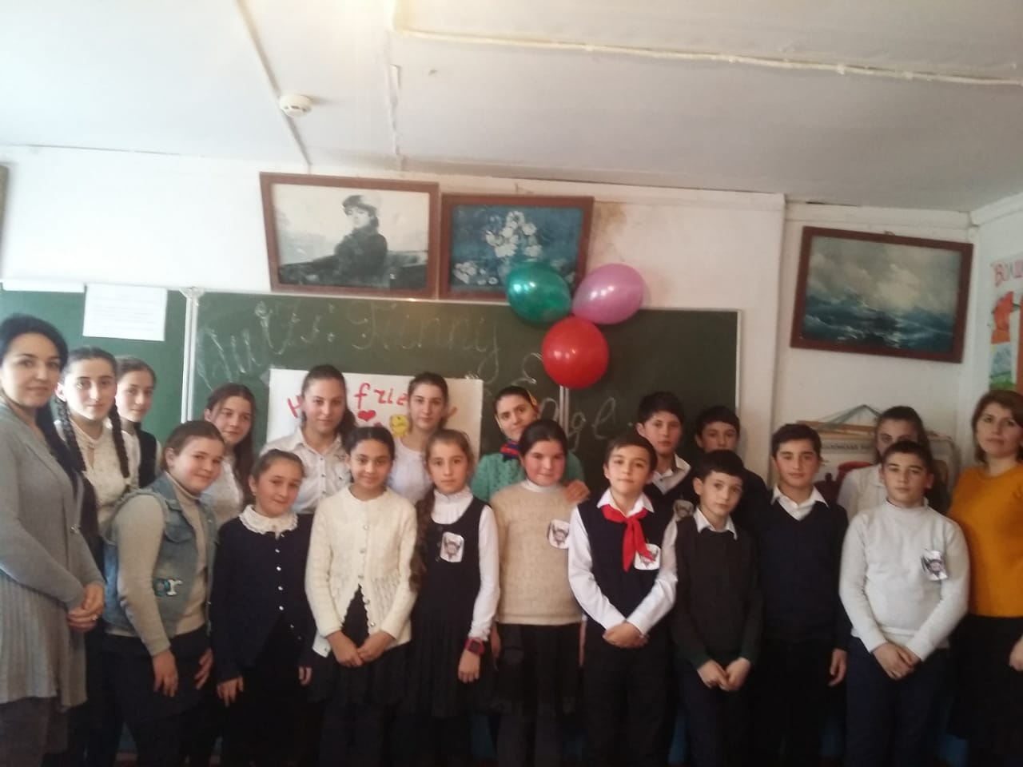
Подготовили и провели учителя английского языка:
Асланбекова З.Я. и Шерифова Х.К.
2018-2019 уч.год.

Урок- игра “Merry Competitions”
(«Веселые соревнования»)

Ведущий 1
Good afternoon college! Good afternoon our dear teachers! We are very glad to see you in this wonderful hall.

Ведущий 2
Добрый день ребята! Здравствуйте наши дорогие преподаватели! Мы очень рады видеть вас всех сегодня в этом зале.

В 1. Today we have competitions. Two teams will take part in our competitions. The first team is the first row, and the second team is the second row. They will be "Merry Competitions". Choose the leader.
Give the name to your team. Show your team’s favourite toy. It will be your team’s emblem.
В2

Конкурс 1. «Приветствие». Now greet each other.
Команды приветствуют друг друга, используя все возможные варианты. Каждое приветствие - 1 балл.
Конкурс 2. The next competition is readers.
(Представители с каждой команды читают стихотворения.
За конкурс 2 балла.)

Конкурс 3. The next competition is musical.
(Представители с каждой команды по очереди поют песни. За конкурс 5 баллов)

Конкурс 4. Next competition is the best translation. Each team has got New Year’s text and your task is to give the best variant of translation.
(Командам даётся тексты для перевода. За правильный перевод 5 баллов.)

Конкурс 5. So we go on our competition. Well, we mark the best scene of each team. The first team shows ______________________. The second team shows
(Команды по очереди показывают сценки. Первая сценка «The Little Red Riding Hood», вторая сценка «The wolf and seven kids».За конкурс 5 баллов)

Конкурс 6. «Знаете ли вы животных?». Name the animals as more as you can. (Представители от каждой команды по очереди произносят названия животных. За каждое названное животное команда получает 1 балл.)
Конкурс 7. «Веселые художники». Can you draw animals with your closed eyes?
(Дети с завязанными глазами рисуют на доске животных. Максимальное количество баллов за каждое животное. – 3)

Подведение итогов «Веселых соревнований». Объявляется команда-победитель. It’s a pity but our competition is over. It’s time to count the points.

Цель:
создание условий для повышения интереса учащихся к изучению английского языка.
Задачи:
1. Образовательная: обобщение и систематизация знаний по изученным темам
2. Развивающая: расширение кругозора учащихся, развитие памяти, мышления, внимания.
3. Воспитательная: овладение умением работать в команде, воспитание дружеского отношения между участниками команды, воспитание умения слушать друг друга

